14 de octubre de 2016

Comité de Transición

**PONENCIA**

**I. Introducción**

El Sistema de Retiro para Maestros (SRM o Sistema) es un organismo del Estado Libre Asociado de Puerto Rico independiente y separado de otros[1], creado con el propósito de proveerles seguridad económica a los maestros del sistema de educación pública,[2] mediante la otorgación de pensiones y beneficios. Entre los beneficios se encuentran la concesión de préstamos personales, hipotecarios y para viajes culturales. Para el mes de agosto de 2016, el Sistema contaba con 33,533 participantes activos y 42,467 pensionados y beneficiarios.

**II. Administración y Naturaleza del Sistema de Retiro para Maestros**

La Ley 160 de 24 de diciembre de 2013 (Ley 160-2013) es la Ley Orgánica que rige el SRM. Dicha Ley dispone que, la responsabilidad de establecer la organización administrativa y el buen funcionamiento del Sistema recae en la “*Junta de Síndicos del Sistema de Retiro para Maestros*” compuesta de nueve miembros[3]. Para ejecutar las disposiciones de la Ley, la Junta nombrará al Director Ejecutivo quien como principal Oficial Ejecutivo del Sistema estará a cargo de todas sus actividades operacionales y administrativas.

El SRM tiene 255 empleados ubicados principalmente en su oficina central en la Torre Norte del Capital Center en Hato Rey y cuenta con oficinas regionales en Mayagüez, Ponce, Caguas y Arecibo. El presupuesto administrativo del SRM para el año fiscal 2016-2017 es de $20,021,610[4].

**III. Estructura de Beneficios**

Debido a la condición financiera del SRM, se llevó a cabo la reforma de la estructura de beneficios mediante la Ley 160-2013. La Reforma de Retiro tenía como propósito congelar los beneficios definidos de los participantes a cierta fecha y pasarlos a un programa de aportaciones definidas. Esta modificación, junto a otros múltiples cambios en los beneficios de los participantes, tendría el efecto de reducir las obligaciones actuariales del Sistema. La Ley 160-2013 dispuso una estructura de aportaciones definidas para los nuevos maestros nombrados a partir del 1ro de agosto de 2014. También, la Reforma de Retiro eliminó y modificó ciertos beneficios de los pensionados.

Además, ante la inminente insolvencia del Sistema, la Reforma incluyó un componente de aportaciones adicionales de parte del Fondo General mediante la Aportación Adicional Anual[5], la Aportación Uniforme para la Justicia Magisterial[6] y aumento en aportación por Leyes Especiales. Por lo tanto, la Reforma de Retiro combinaba una reducción y modificación de beneficios con un incremento de las aportaciones del Fondo General para mantener la solvencia del Sistema.

Grupos magisteriales impugnaron exitosamente la Reforma de Retiro y el Tribunal Supremo en el caso de Asociación de Maestros vs. Sistema de Retiro para Maestros, 2014 TSPR 58, resolvió que la reforma era inconstitucional sobre los maestros activos en el Sistema. La opinión tuvo el efecto de revertir la reforma y que todos los participantes del programa de beneficios definidos mantuvieran su estructura de beneficios. El Tribunal Supremo sostuvo la modificación de los beneficios de leyes especiales a los pensionados y dispuso que la Reforma de Retiro era constitucional en cuanto a los nuevos participantes del programa de aportaciones definidas.

En consideración a lo anterior, el SRM administra dos estructuras de beneficios. Una de beneficios definidos, basados en la estructura al amparo de la Ley 91-2004 (derogada por la Ley 160-2013)[7] y otra de aportaciones definidas bajo lo dispuesto en la Ley 160-2013[8].

**IV. Cartera de Préstamos**

El SRM otorga préstamos personales, para viajes culturales e hipotecarios a sus participantes[9]. Estos préstamos se encuentran garantizados por el descuento de salario o de pensión del participante y en caso de participantes activos, también los garantizan las aportaciones individuales que tienen en el Sistema. En el caso de los préstamos hipotecarios existe, además, la garantía del inmueble.

Al mes de julio de 2016, la cartera de préstamos se constituye de los siguientes préstamos: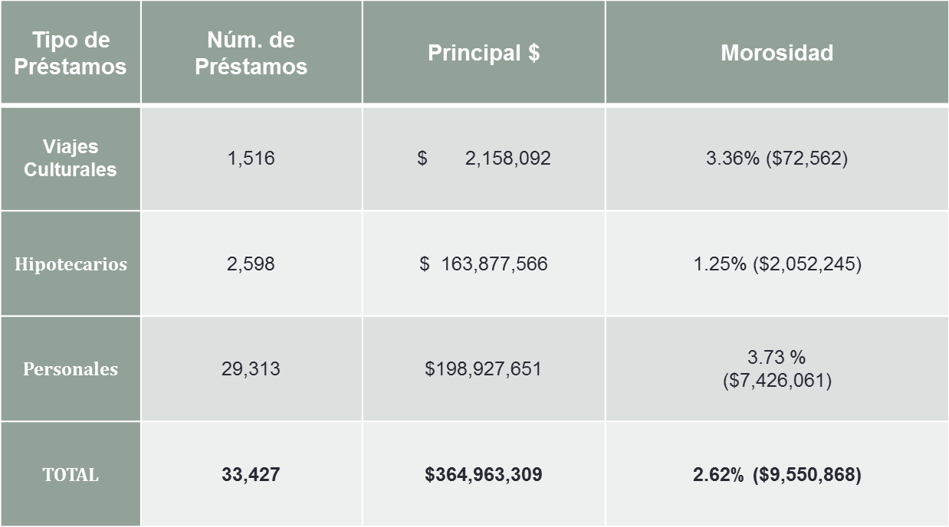

**V. Flujo de Efectivo del Sistema, Activos del Sistema y Situación Actuarial**

**A. Flujo de Efectivo del Sistema:**

Los ingresos principales del SRM son las aportaciones individuales y patronales. También, hay ingresos por concepto de cobro de la cartera de préstamos y rendimiento de la cartera de inversiones. Para este año fiscal. entró en vigor el pago de $30 millones por concepto de la Aportación Uniforme para la Justicia Magisterial y Leyes Especiales. Además, en el Presupuesto del Fondo General para el año fiscal 2016-2017, se destinaron $110 millones al SRM como Aportación Uniforme para la Justicia Magisterial. De esa cantidad, la Oficina de Gerencia y Presupuesto (OGP) transfirió $12.7 millones para pagar unas deudas del Departamento de Educación con el SRM.

El total de ingresos proyectados para el año fiscal 2016-2017, que es de alrededor de $535 millones. Sin embargo, los gastos de nómina, gastos administrativos y pagos de beneficios, ascienden a alrededor de $835 millones. Luego de tomar en cuenta todas las partidas y flujos de efectivo, el déficit proyectado para este año fiscal será de alrededor de $300 millones de dólares.

**B. Activos del Sistema:**

Para el 31 de julio de 2016, los activos eran **$801,042,375**, de los cuales **$430,529,097** son activos líquidos y **$370,513,278** son activos ilíquidos. Se incluye la distribución de activos del SRM y su *asset allocation*:



Tomando en cuenta que para el 31 de julio de 2016, el SRM contaba con $431 millones en activos líquidos y el déficit remanente de flujo de efectivo para el año fiscal 2016-2017 es de alrededor de $213 millones[10], para el 30 de junio de 2017, el SRM contará con solamente $218 millones en activos líquidos para pagar pensiones.

Estimamos el déficit de flujo de efectivo para el año fiscal 2017-2018 es de $379.6 millones. Esta proyección considera que se van a recibir $30 millones por concepto de la Aportación Uniforme para la Justicia Magisterial. Salvo se aumenten las aportaciones al Sistema o se pueda vender la cartera de préstamos, para el año fiscal 2017-2018 el SRM no contará con los activos líquidos para el pago de las pensiones.

**C. Situación Actuarial:**

Las obligaciones netas del Sistema o *Net Pension Liability* para el 30 de junio de 2014, era de $13 billones de dólares y para el 30 de junio de 2015 son de $14.9 billones de dólares. La cobertura actuarial o *funding ratio* del Sistema al 30 de junio de 2014, era de 11.51% y para el 30 de junio de 2015, son de 8.05%.

El actuario del SRM ha estimado que la Aportación Adicional Anual requerida para el año fiscal 2018-2019 será de $543 millones. Salvo aportaciones adicionales se realicen, el Sistema agotará la totalidad de activos para el año fiscal 2018-2019.

**VI. Logros más Significativos**

**A. Implementar la Reforma de Retiro:** Luego de la aprobación de la Ley 160-2013 el SRM recibió decenas de miles de solicitudes de beneficios. Los casos se atendieron mediante la implementación de planes de trabajo y todos los casos fueron procesados. Además, se realizaron todas las modificaciones en nuestro sistema de informática para acoger los cambios de la Reforma.

**B. Limpieza de la Cartera de Préstamos:** La administración llevó a cabo el proceso de depuración y análisis de la cartera de préstamos del SRM. Además, se aprobaron enmiendas a las normas y a los reglamentos vigentes que rigen la cartera para mejorar su rendimiento y para reducir la cantidad de activos líquidos que se utilizaban para otorgar préstamos.

**C. Implementación del Módulo de Cobros y Módulo de Contabilidad del programa mecanizado de Préstamos:** con el módulo de cobros el SRM ha logrado mayor efectividad en reducir la morosidad de la cartera y con el módulo de contabilidad, se ha pasado a reportar en *accrual basis* en lugar de *cash basis* lo que a su vez permite que la información fiscal este cónsona con las reglas contables aplicables y ayuda a mantener un control adecuado sobre el tema.

**D. Reducción del presupuesto:** Desde el año fiscal 2012-2013 hasta el corriente (2016-17) se disminuyó el mismo por $6.8 millones lo que equivale a una reducción total de 26%.

**E. Fallecidos:** mediante un proceso de contratación de nuevos proveedores y comparación de bases de datos, el SRM ha identificado fallecidos en los E.U. y P.R. que con las herramientas anteriormente disponibles no se podían identificar. Los ahorros anuales en pago de pensión son alrededor de $1 millón de dólares.

**F. Reducción en Gastos de Oficinas Regionales:** se renegociaron los contratos de arrendamiento y se mudaron oficinas de locales para un ahorro de alrededor de $190,000 al año.

Cordialmente,

Wanda G. Santiago López

Directora Ejecutiva

1. El SRM no está sujeto a las disposiciones de la Ley 164 de 23 de julio de 1974, según enmendada y conocida como la “Ley de la Administración de Servicios Generales”; la Ley 95 de 29 de junio de 1963, según enmendada y conocida como la “Ley de Beneficios de Salud para Empleados Públicos”, la Ley 184-2004, según enmendada y conocida como “Ley para la Administración de los Recursos Humanos en el Servicio Público”, y todos los reglamentos promulgados en virtud de la misma, exceptuando las áreas esenciales al principio de mérito según definido en dicha Ley, las cuales se incorporarán a la reglamentación. Sin embargo, le aplicarán las disposiciones de la Ley 45-1998, según enmendada y conocida como “Ley de Relaciones del Trabajo para el Servicio Público de Puerto Rico”. Además, el SRM está exento de toda clase de contribuciones, impuestos, arbitrios o cargos, incluyendo las licencias que se impusieren por el Gobierno y costos en los procedimientos judiciales.
2. Además de los maestros de escuelas públicas, los maestros de escuelas privadas pueden ser participantes del SRM. También, los maestros en puestos administrativos en el Departamento de Educación, Directores Escolares, maestros que ocupen puestos en ciertas instituciones asociadas al magisterio y los propios empleados del SRM son participantes del Sistema.
3. Composición de la Junta: el Secretario de Hacienda o su representante (quien será su Presidente), el Secretario de Educación de Puerto Rico o su representante, el Presidente del Banco Gubernamental de Fomento o su representante. Los restantes 6 miembros son el Presidente de una organización magisterial o su representante, designado por el Gobernador por un término de cuatro años; 3 participantes del Sistema, 1 de los cuales representará a los maestros en servicio activo con su certificación de maestro al día, y 2 que representarán a los maestros jubilados quienes deberán tener su certificación de maestro al día al momento de su jubilación. Estos miembros serán nombrados por el Gobernador por el término de 4 años; el Presidente o su representante, de la entidad que representa la unidad apropiada bajo la Ley 45-1998, según enmendada y 1 miembro adicional en representación del interés público, con conocimiento y experiencia en la administración y funcionamiento de sistemas financieros, nombrado por el Gobernador de Puerto Rico por un término original de 4 años.
4. La gerencia ha reducido consistentemente los presupuestos administrativos del Sistema: **AF 2011-12**: $28,301,515; **AF 2012-13:** $26,8885,058; **AF 2013-14**:$25,275,335; **AF 2014-15:** $22,819,613 y **AF 2015-16:** $21,519,614.
5. La aportación anual será certificada por el actuario del Sistema, antes del comienzo del año fiscal 2018- 2019, y luego cada dos (2) años hasta el año fiscal 2041-2042, para indicar la cantidad necesaria para evitar que el valor de los activos brutos proyectados del Sistema sea, durante cualquier año fiscal subsiguiente, menor a trescientos ($300) millones de dólares.
6. La aportación anual a realizarse al Sistema equivalente en el año fiscal 2016-2017 a $30 millones, en el año fiscal 2017-2018 a $30 millones y, a partir del año fiscal 2018-2019 y por los años subsiguientes hasta el año fiscal 2041-2042, a $60 millones.
7. Cuenta con alrededor de 30,683 participantes activos.
8. Cuenta con alrededor de 2,850 participantes activos.
9. Sobre estos préstamos, el SRM también extiende un seguro de vida y funge como asegurador en caso del fallecimiento del participante.
10. En julio de 2016, se transfirieron $87 millones al Departamento de Hacienda para cubrir el déficit de flujo de efectivo para el pago de pensiones.